1. **快速生成html模板**

**快捷生成自定义的东西 / 模板**

1. **快速生成标签，和布局**
2. **在同个局域网下（可以理解成连接同个wifi），大家都可以访问你电脑里的一个页面**

**第一步：下载vscode，并且下载插件Live Server**

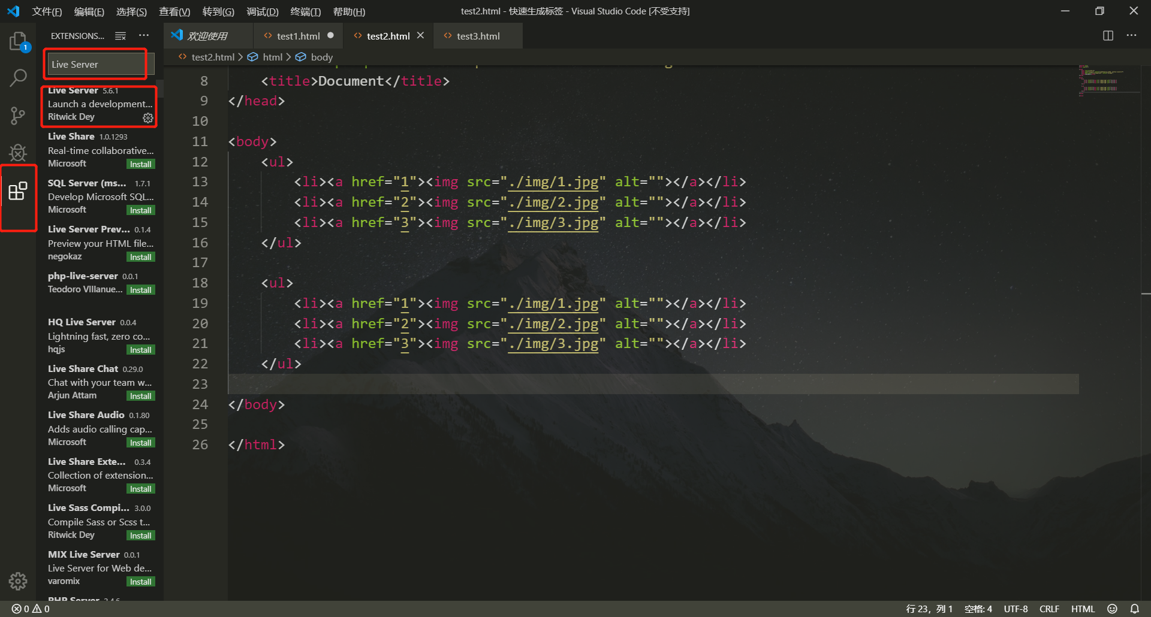

**第二步：开启本地端口监听**

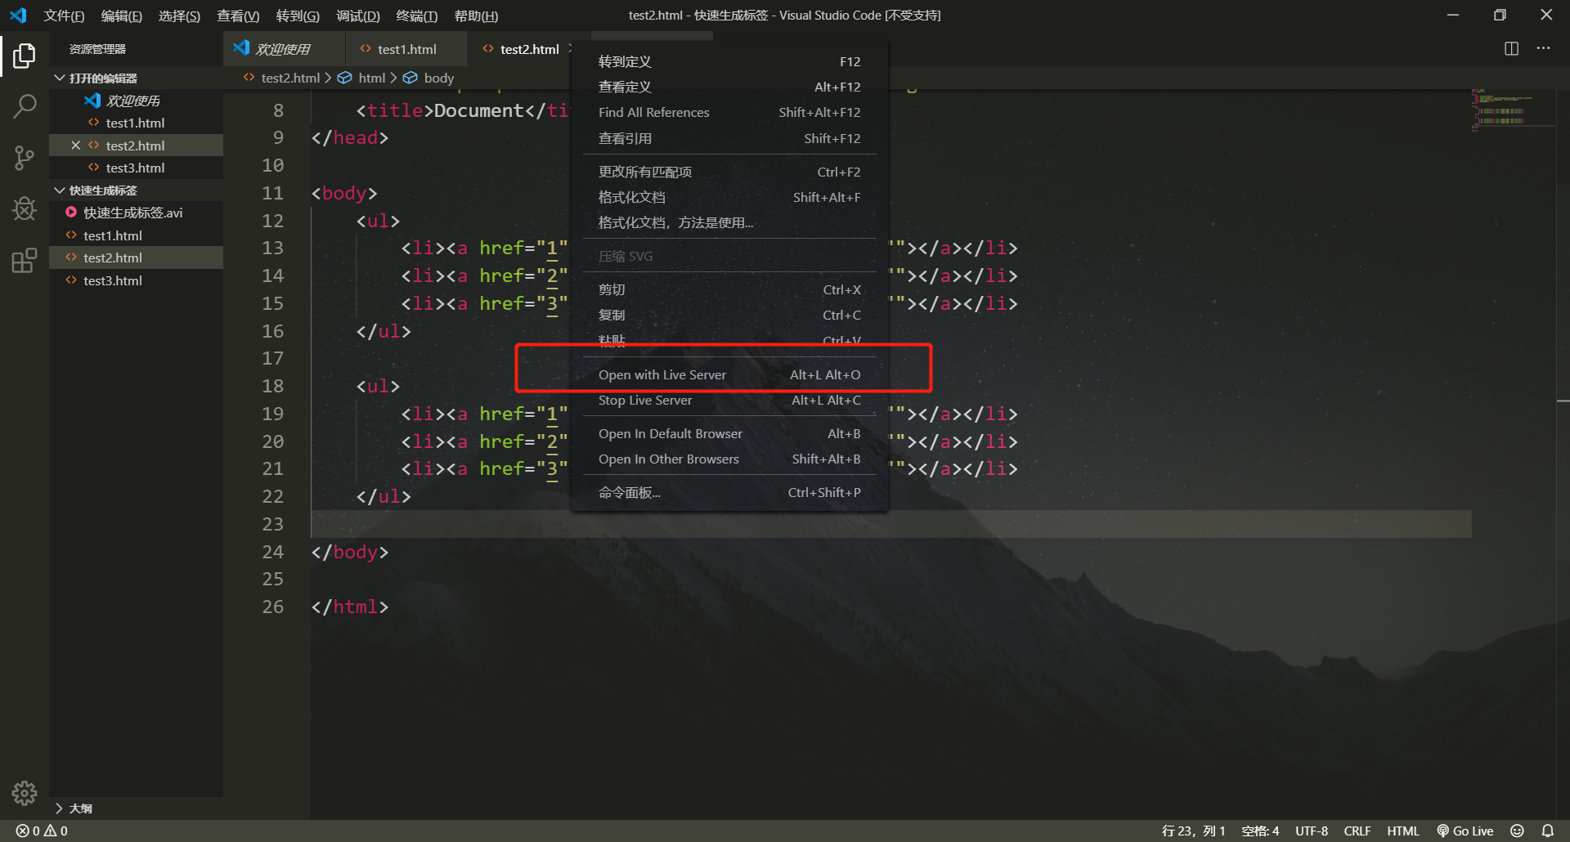

**第三步：查找你在当前局域网下的IP（win+r，输入cmd）到小黑框，然后window系统输入ipconfig，Mac系统输入ifconfig**

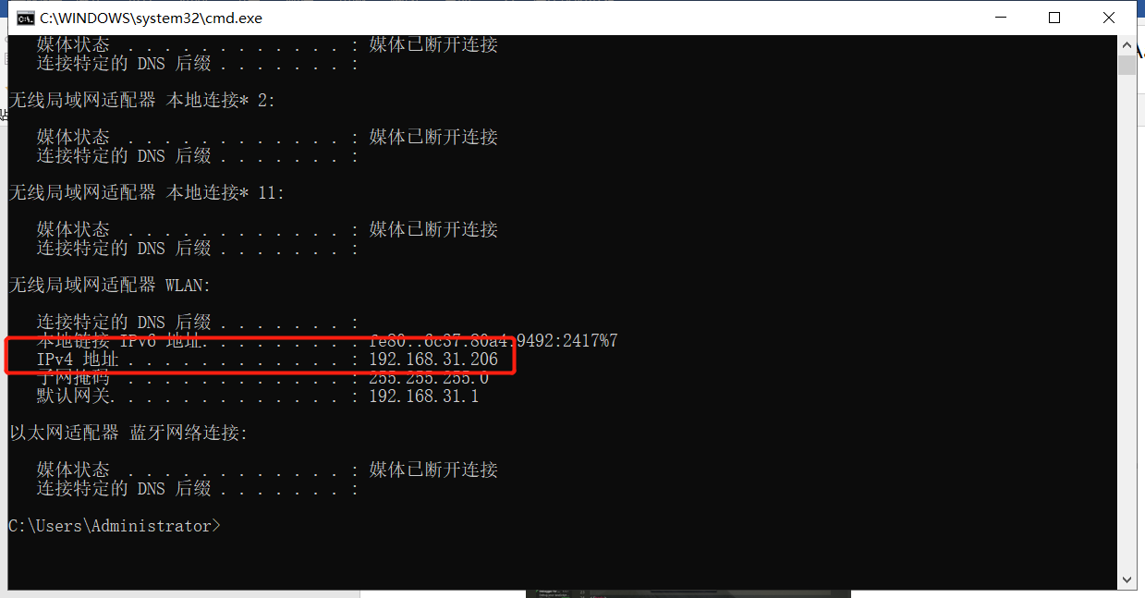

**第四步：关掉防火墙**

**控制面板 -> 系统与安全 -> 防火墙 -> 关闭防火墙**

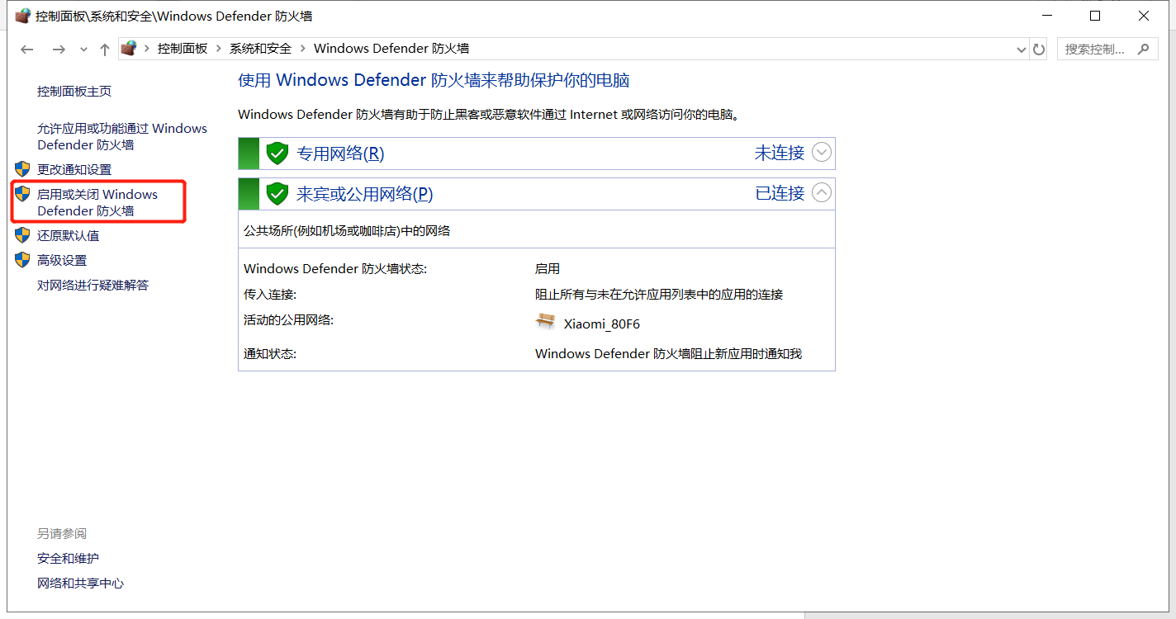

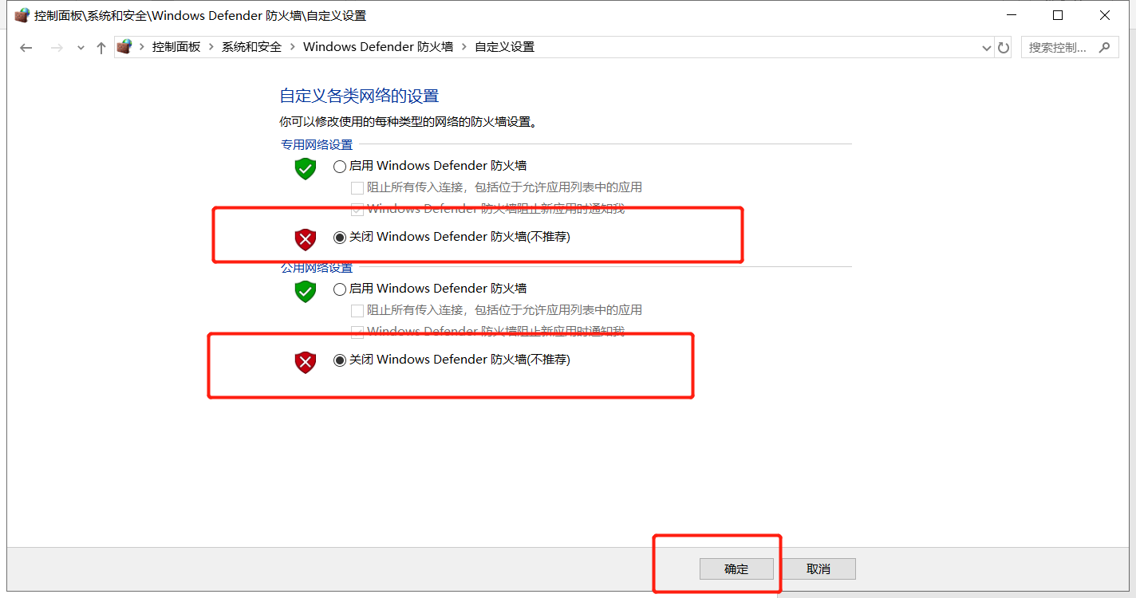

**第五步：同一个局域网（可以理解成wifi）下，在浏览器里输入第三步里找到的ip+端口(插件默认开启5500)**

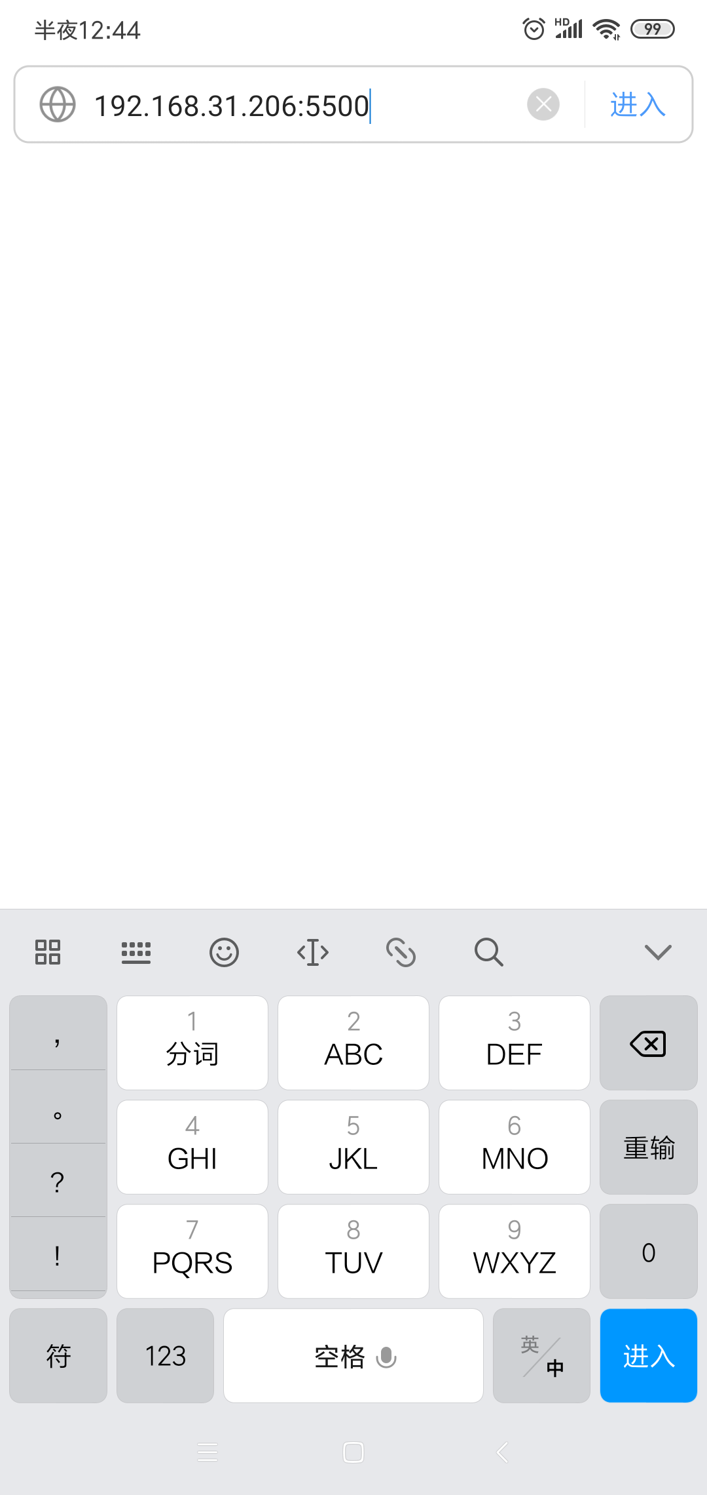

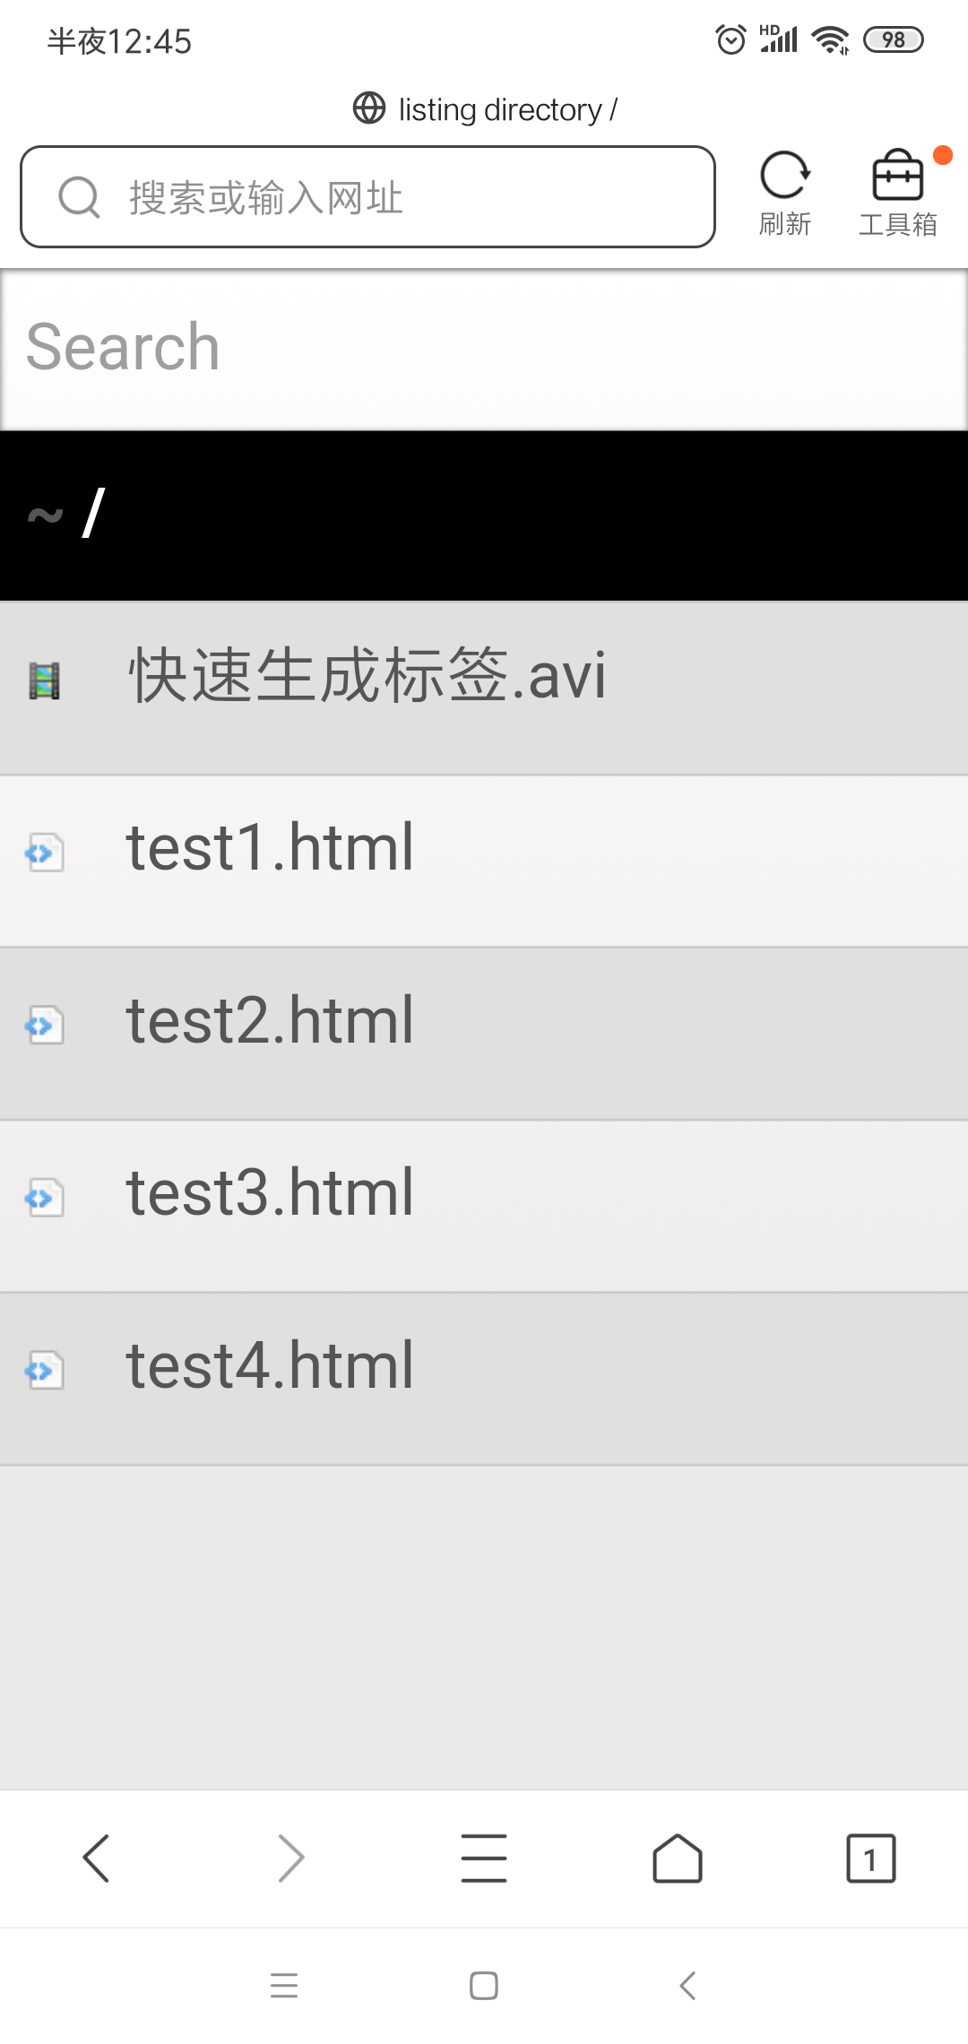

1. **模仿Hbuilder的视图界面，实时更新（适合开发手机端页面时使用）**

**第一步：开启Live server**

**第二步：如果没有给你打开一个网页，就自己在网页里输入localhost:5500或者127.0.0.1:5500**

**第三步：调整好vscode和浏览器的尺寸**